Číslo šablony: III/2
VY_32_INOVACE_P12_2.8
Tematická oblast: Osobnosti dějin 20. století
Francisco Franco
Typ: DUM – pracovní list
Předmět: Seminář z dějepisu
Ročník: 6. r. (6leté), 4. r. (4leté)

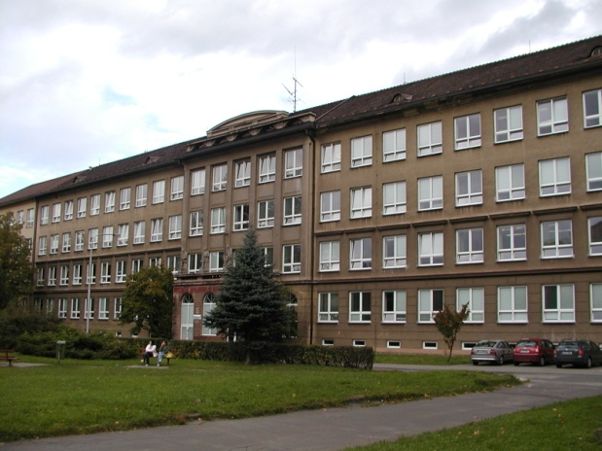

Zpracováno v rámci projektu
EU peníze školám
CZ.1.07/1.5.00/34.0296

Zpracovatel:
Mgr. Romana Cieslarová
Gymnázium, Třinec, příspěvková organizace
Datum vytvoření: leden 2013

Metodický list

Učební materiál je určen pro seminář z dějepisu v posledním ročníku studia.

Cílem DUM je:
- představit žákům osobnost významného politika;
- vést žáky k vyhledávání informací a hodnocení různých informačních zdrojů.

S pracovním listem je možno pracovat jak formou samostatné práce žáků, tak formou práce skupinové. Záleží na počtu počítačů s internetovým připojením, příp. na možnostech přístupu k jiným zdrojům informací.

Řešení úkolů je zařazeno v závěru.

Inovace spočívá ve využití interaktivního prostředí.

Francisco Franco
1892 – 1975

- Generál Franco byl nejvyšším představitelem Španělska v letech ………………….
- Byl označován jako „Caudillo de España por la gracia de Dios“, což česky znamená …………………………………………………………………………………..
- V mládí Franco vynikal vojenskými schopnostmi, které vedly k tomu, že se již ve svých 34 letech stal nejmladším generálem španělské armády. Oceněn byl především za boj proti povstalcům ve španělské kolonii …………………………....
- Francova úspěšná vojenská kariéra se zkomplikovala v r. 1931 v důsledku …………………………………….., protože …………………………….………………
- Po vítězství ve španělské občanské válce v letech 1936–39 nastolil Franco ve Španělsku diktaturu. Oporami jeho moci byly:

- Politickými odpůrci Francova režimu byli: …………………………………………… …………………………………………………………………………………………….
- Vzhledem k silnému vlivu katolické církve bývá Francův režim označován jako …………………………..
- Katolicismus se projevoval i v mnoha státních zákonech a nařízeních, jako např.: ……………………………………………………………………………………………. ……………………………………………………………………………………………. …………………………………………………………………………………………….. …………………………………………………………………………………………….
- Po propuknutí 2. světové války vyhlásil Franco ………………………………….……
- Po 2. světové válce se Španělsko ocitlo v mezinárodní izolaci. Příčinou bylo ………………………………………………………………………………………………
- V době sílící studené války se stalo Španělsko spojencem…………………….…..
- Za totalitního režimu generála Franca (přesně r. 1959) vznikla ve Španělsku ozbrojená separatistická organizace, jejímž cílem je vytvořit nezávislý socialistický stát na území Baskicka. Tato organizace je známá pod zkratkou …………………..
- Léta 1959–1973 jsou spojena s překvapivým ekonomickým rozkvětem Španělska, období je označováno jako ………………………………………………..……..………
- Důsledkem hospodářského rozvoje byl mj. sílící tlak na liberalizaci státu. Ta se nedala zadržet především po Francově smrti r. 1975, kdy na základě zákona o nástupnictví, vydaného Francem již r. 1947, převzal moc v zemi ………………….
- Po Francově smrti byla ve Španělsku povolena činnost politických organizací, dokonce i Komunistické strany Španělska, jejíž předsedkyně …………………….. ………………………….. žila již od konce španělské občanské války v SSSR.
- Na základě ústavy z r. 1978 je španělským státním zřízením ………………..……..
Řešení:
- Generál Franco byl nejvyšším představitelem Španělska v letech 1939–1975.
- Byl označován jako „Caudillo de España por la gracia de Dios“, což česky znamená „vůdce Španělska z Boží milosti“.
- V mládí Franco vynikal vojenskými schopnostmi, které vedly k tomu, že se již ve svých 34 letech stal nejmladším generálem španělské armády. Oceněn byl především za boj proti povstalcům ve španělské kolonii Maroko.
- Francova úspěšná vojenská kariéra se zkomplikovala v r. 1931 v důsledku vyhlášení republiky ve Španělsku, protože Franco toto státní zřízení kritizoval.
- Po vítězství ve španělské občanské válce v letech 1936–39 nastolil Franco ve Španělsku diktaturu. Oporami jeho moci byly:
- armáda,
- katolická církev,
- falanga – jediná povolená politická strana.
- Politickými odpůrci Francova režimu byli např. liberalisté, demokraté, socialisté, komunisté, katalánští a baskičtí nacionalisté aj.
- Vzhledem k silnému vlivu katolické církve bývá Francův režim označován jako klerofašistický.
- Katolicismus se projevoval i v mnoha státních zákonech a nařízeních, jako např.: zákaz občanských sňatků, nemožnost rozvodu, omezení interrupcí a antikoncepce, konzervativní role ženy ve společnosti (závislá na otci, pak na manželovi, péče o rodinu a děti), mimomanželské styky, homosexualita i prostituce trestným činem apod.
- Po propuknutí 2. světové války vyhlásil Franco španělskou neutralitu.
- Po 2. světové válce se Španělsko ocitlo v mezinárodní izolaci. Příčinou byla rezoluce OSN odsuzující Francův režim, který byl považován za pohrobka evropského fašismu.
- V době sílící studené války se stalo Španělsko spojencem USA.
- Za totalitního režimu generála Franca (přesně r. 1959) vznikla ve Španělsku ozbrojená separatistická organizace, jejímž cílem je vytvořit nezávislý socialistický stát na území Baskicka. Tato organizace je známá pod zkratkou ETA.
- Léta 1959–1973 jsou spojena s překvapivým ekonomickým rozkvětem Španělska, období je označováno jako tzv. španělský zázrak.
- Důsledkem hospodářského rozvoje byl mj. sílící tlak na liberalizaci státu. Ta se nedala zadržet především po Francově smrti r. 1975, kdy na základě zákona o nástupnictví, vydaného Francem již r. 1947, převzal moc v zemi král Juan Carlos I. z dynastie Bourbonů.
- Po Francově smrti byla ve Španělsku povolena činnost různých politických organizací, dokonce i Komunistické strany Španělska, jejíž předsedkyně Dolores Ibarruri žila již od konce španělské občanské války v SSSR.
- Na základě ústavy z r. 1978 je španělským státním zřízením konstituční monarchie.

Použitá literatura:
CHALUPA, Jiří. Diktátor a prosperita: Francisco Franco a španělský „hospodářský zázrak". Historický obzor, 2009, 20 (1/2), s. 14-25. ISSN 1210-6097.
Wikipedie: Otevřená encyklopedie: Francisco Franco [online]. c2012 [citováno 31. 12. 2012]. Dostupný z WWW: <http://cs.wikipedia.org/w/index.php?title=Francisco_Franco&oldid=9474046>

